第四章 中值定理与导数应用
- 填空
1、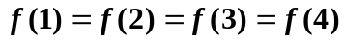，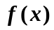在[1,2] ，[2,3] ，[3,4] 上均满足罗尔定理条件，所以在每个开区间内都存在且仅存在一点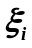使得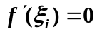，即方程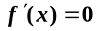在每个区间内都有且仅有一个根，共有3个根。
2、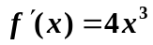，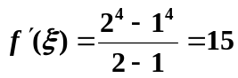，即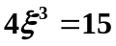，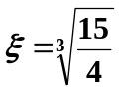
3、因为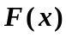在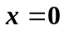处连续，所以有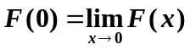即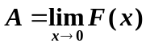
4、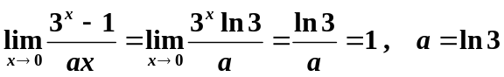
5、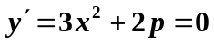，将驻点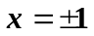代入得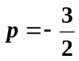
6、令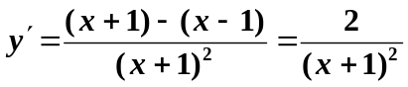函数在[0,4]内无驻点和不可导点，
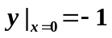，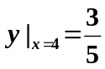，函数在[0,4]上的最小值是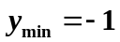
7、令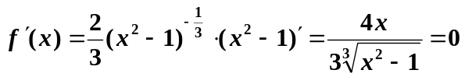，得驻点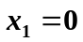，
函数有不可导点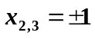， 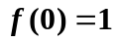，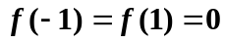
函数在[-1,1]上的最大值是1，最小值是0
8、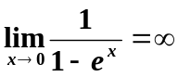，铅垂渐近线为；
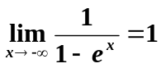，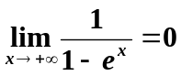， 水平渐近线是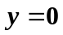和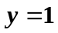
9、由于函数只有一条水平渐近线且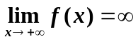，所以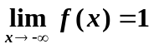
10、
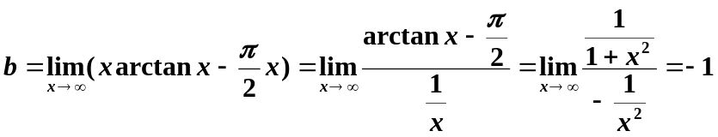
斜渐近线为2条，分别为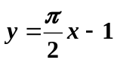和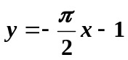
11、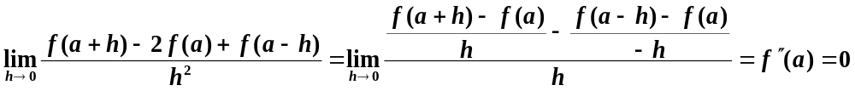12、，a与b的关系为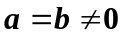
13、
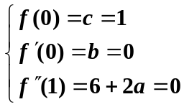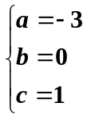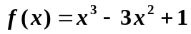

- 选择题
1、A，B不满足第三个条件，C不满足第二个条件，选D
2在[a,b]上满足拉格朗日中值定理条件，在(a,b)内至少存在一点使得
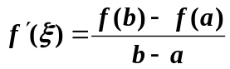成立， 选B
3、在[1,3]上满足拉格朗日中值定理条件，在(1,3)内至少存在一点使得
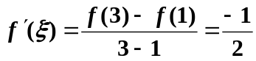成立，由导数的几何意义知曲线在点的切线与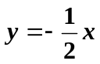平行。 选D
4、设，在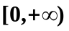是单调增加函数，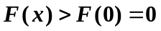，即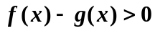，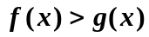， 选B
5、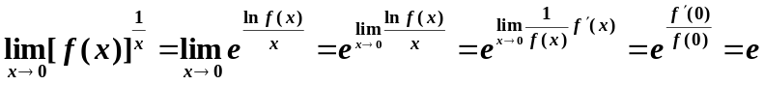，选C
6、选D
7、因为是偶函数，所以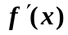是奇函数，其图像关于原点对称，在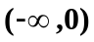内因为
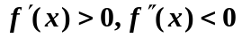，由图像的对称性得在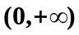内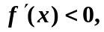且单调减少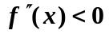， 选C
8、因为二次可导，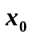是拐点则说明点的左右两侧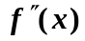异号，在点的左右两侧单调性相异，而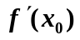存在，所以一定是函数的极值。 选A
9、观察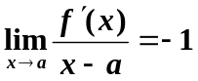，当时分母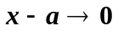，而说明时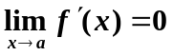，即有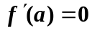，是函数的一个驻点；
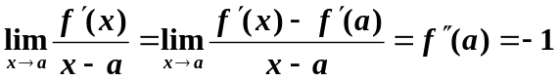，所以在取极大值。选A
10、因为是偶函数且有连续的二阶导数，由图像的对称性知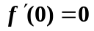，而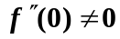
所以函数在处取极值。 选B
11、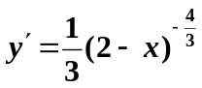， 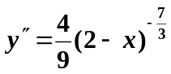；在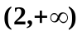内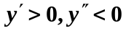， 选D
12、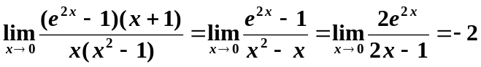
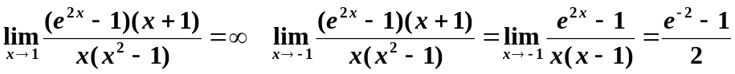
函数有1条铅垂渐近线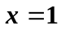 选C
13、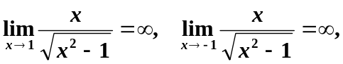 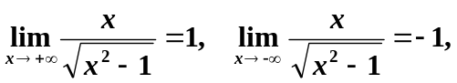
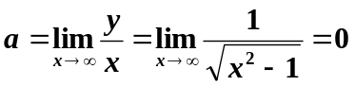，
由上分析得函数铅垂渐近线：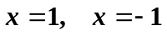，水平渐近线：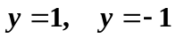，选A
14、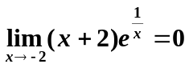，所以A不正确；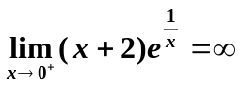，是一条铅垂渐近线
函数无水平渐近线；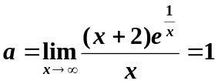，
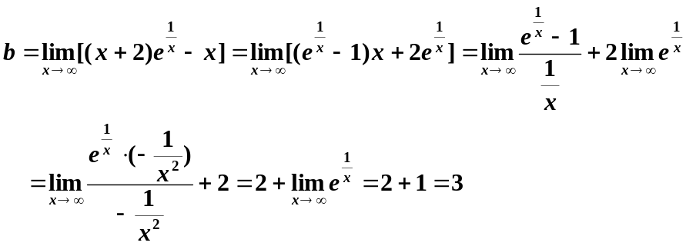
函数有倾斜渐近线：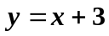， 选C
15、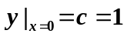，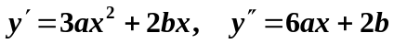，因为(0,1)是函数的拐点，所以有
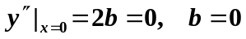；当a = 0时函数变为y = 1,显然不合题意。 选A
16、由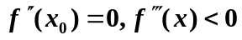得导函数在点取得极大值，因而在的左侧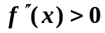，在的右侧，也即在的左侧函数图形上凹，在的右侧函数图形下凹（凸）。 选B

